Жилые дома в Мосрентгене проверят на предмет соблюдения правил безопасности
15.07.2019

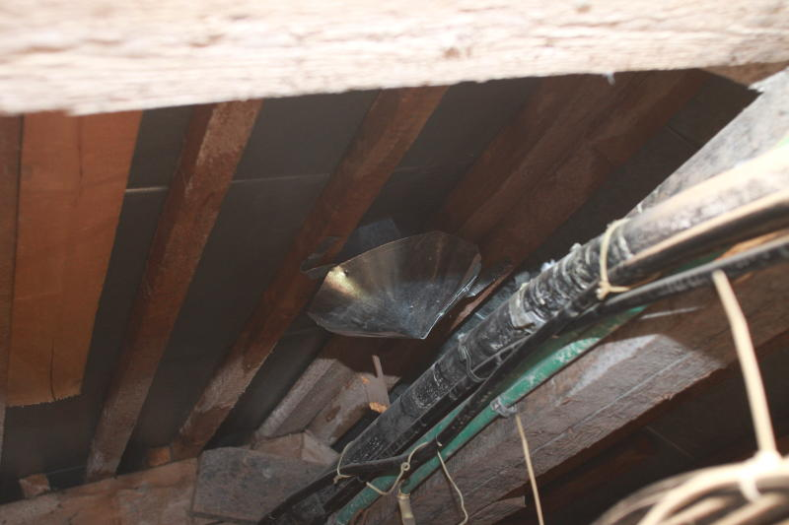
Жилые дома в Мосрентгене проверят на предмет соблюдение правил безопасности. Фото: архив

Проверку пломб на дверях чердаков и подвалов в жилых помещениях проведут 19 июля в поселении Мосрентген.

В рейде примут участие сотрудники администрации совместно с представителями органов правопорядка, работниками управляющих компаний и активистами Добровольной народной дружины.

— Такие проверки проводят на регулярной основе. В ходе предыдущих рейдов все нарушения были устранены, — сообщил пресс-секретарь администрации Мосрентгена Константин Звягин.

Подобные проверки проводят с целью обнаружения следов проникновения посторонних лиц, совершающих противоправные действия на чердаках и в подвалах зданий и сооружений, находящихся на территории поселения.

Адрес страницы: http://tinao.mos.ru/presscenter/news/detail/8220292.html
Префектура Троицкого и Новомосковского административных округов города Москвы

